TRABAJO DE ANÁLISIS DE SITUACIÓN DE ACTUALIDAD PROFESIONAL COMO REQUISITO DE ASCENSO A T2°.

“ANÁLISIS DE LA FACTIBILIDAD DE IMPLEMENTAR LA CAPACIDAD DE RECONOCIMIENTO HIDROGRÁFICO MEDIANTE EL MÉTODO DE LÍNEA BASE A LA COMPAÑÍA DE FUSILEROS IM”.

Maximiliano Aguirre Bunger
Subteniente IM
Batallón de Infantería de Marina N° 31 “ALDEA”

ALCANCE:
ANALIZAR LA IMPLEMENTACIÓN DE LA CAPACIDAD RECONOCIMIENTO HIDROGRÁFICO A LAS COMPAÑÍAS DE FUSILEROS IM MEDIANTE EL MÉTODO DE LÍNEA BASE, INCREMENTANDO LA EFICIENCIA E INDEPENDENCIA DE LAS UNIDADES FUNDAMENTALES DE LA BRIGADA ANFIBIA EXPEDICIONARIA. DEFINIR EN QUÉ CONSISTE EL RECONOCIMIENTO HIDROGRÁFICO, COMO ES REALIZADO Y CUÁL ES SU PROPÓSITO. NOMBRAR EL MATERIAL, EQUIPO Y PERSONAL NECESARIO PARA SER IMPLEMENTADO EN LAS COMPAÑÍAS DE FUSILEROS. DESCRIBIR LA ACTUAL LIMITACIÓN DEL RECONOCIMIENTO HIDROGRÁFICO, SIENDO UNA CAPACIDAD ÚNICAMENTE REALIZADA POR LA SECCIÓN DE RECONOCIMIENTO EN LOS BATALLONES DE LA BRIGADA ANFIBIA EXPEDICIONARIA Y LAS FUERZAS ESPECIALES.

I.- INTRODUCCIÓN
Las operaciones anfibias modernas exigen a las fuerzas expedicionarias una elevada capacidad de autonomía táctica, flexibilidad de maniobra y capacidad de obtener inteligencia precisa antes de la proyección del poder naval desde el mar hacia tierra. En este contexto, el reconocimiento hidrográfico es una capacidad crítica para determinar la aptitud de una playa para operaciones de desembarco anfibio. No obstante, esta capacidad se encuentra actualmente restringida a las Secciones de Reconocimiento IM de los Batallones de Infantería de Marina y a las Unidades pertenecientes al Comando de Fuerzas Especiales (COMFUES), lo cual limita su disponibilidad y cobertura operativa simultánea. Esta centralización, adecuada en escenarios de planificación con tiempo suficiente o en situaciones de amenaza elevada, resulta insuficiente cuando el tiempo es un factor decisivo, o cuando se requiere actuar en múltiples sectores costeros de manera paralela.
El presente trabajo propone una medida complementaria, siendo entrenar a la partida RIVAB, orgánica de cada Compañía de Fusileros IM, en el procedimiento de reconocimiento hidrográfico, específicamente mediante el método de Línea Base. Esta tarea se enmarca dentro del concepto doctrinario descrito en el Procedimiento de Operación Normal del Cuerpo IM N.º 341 “Reconocimiento Hidrográfico”, el cual contempla una fase terrestre desde la Línea Base, de acuerdo al largo de la playa a reconocer hasta la línea de alta marea. A diferencia de los métodos de mar a tierra o con buzos, exclusivos de Fuerzas Especiales, el método de Línea Base puede ser ejecutado por personal convencional con equipo orgánico, sin alterar la estructura de la unidad ni la misión principal de la Compañía. Esta propuesta se ajusta a escenarios administrativos y de entrenamiento, donde no existe contacto enemigo directo y donde lo prioritario es la obtención de datos esenciales para la planificación del desembarco o inserción mediante los Botes de Asalto Anfibio.
Es necesario especificar que esta propuesta no busca la inserción de la partida RIVAB en las fases previas al Día D y Hora H, ni asignarle tareas que doctrinariamente corresponden a las Secciones de Reconocimiento IM o a las Fuerzas Especiales, las cuales están destinadas a operar en zonas no aseguradas bajo condición de amenaza. Sin embargo, una parte importante de los entrenamientos de las Compañías de Fusileros IM se desarrollan en playas previamente reconocidas, estables y de empleo recurrente, donde depender sistemáticamente de unidades especializadas resulta poco eficiente. Un ejemplo de ello es la playa Punta Arenas en la Isla Quiriquina, utilizada de manera habitual para entrenamientos de desembarco anfibio. En estos casos, la partida RIVAB podría ejecutar sondajes básicos, marcación y verificación mediante el método de Línea Base sin requerir la intervención de Fuerzas Especiales, liberando a estas últimas para concentrarse en tareas de mayor complejidad y optimizando los tiempos de entrenamiento.
Este trabajo analizará la factibilidad doctrinaria, técnica y operativa de esta propuesta, evaluando el entrenamiento requerido, las implicancias en la maniobra táctica y la manera de complementarse con las funciones que actualmente cumplen las Compañías de Fusileros IM. Asimismo, se abordarán experiencias de fuerzas aliadas como el United States Marine Corps (USMC) y los Royal Marines, quienes han delegado parcialmente esta capacidad a unidades convencionales entrenadas. Finalmente, se argumentará que la implementación del reconocimiento hidrográfico a nivel de Compañía no solo fortalece su autonomía y capacidad de asesorar en la selección de pistas recomendadas para varada de Botes de Asalto Anfibio, sino que también contribuye al principio de iniciativa, al ciclo de toma de decisión y al principio de la economía del esfuerzo en escenarios operativos actuales donde la versatilidad de la unidad es clave para el éxito de la maniobra.
De este modo, esta propuesta mantiene en gran medida los límites doctrinarios del reconocimiento hidrográfico, pero a la vez mejora la eficiencia táctica de la Compañía al permitirle operar y actualizar información en playas ya reconocidas sin depender permanentemente de las Secciones de Reconocimiento IM o de las Fuerzas Especiales.

II.- DESARROLLO
Desde sus inicios, el reconocimiento hidrográfico ha sido una capacidad determinante para el éxito de las operaciones anfibias. Durante la Segunda Guerra Mundial, la Armada de los Estados Unidos creó las primeras unidades de Underwater Demolition Teams (UDT), predecesoras de los Navy SEAL´s, cuya misión era inspeccionar y despejar obstáculos submarinos en las playas del Pacífico y de Europa. Estos equipos operaban en condiciones extremadamente riesgosas, recolectando datos sobre profundidad, gradiente y composición del fondo con instrumentos rudimentarios, como escandallos de plomo y tablas impermeables para anotar observaciones. En los desembarcos de Normandía y en las islas del Pacífico, su acción fue decisiva para evitar varamientos, explosiones y retrasos durante la fase de aproximación de las unidades.
Con la profesionalización de las fuerzas anfibias en el período de posguerra, esta capacidad comenzó a formalizarse en doctrinas, procedimientos y manuales de empleo, estandarizando métodos de reconocimiento costero y fluvial para apoyar las operaciones anfibias. La Guerra de Vietnam evidenció nuevamente la necesidad de contar con sondajes previos en ríos, desembocaduras y litorales fangosos, lo que motivó el uso de medios ligeros y personal con entrenamiento específico para operar en ambientes restringidos. A partir de los años 90, con los conflictos litorales en Somalia, Irak y Afganistán, el reconocimiento hidrográfico adquirió una nueva dimensión: ya no se limitaba a preparar zonas de desembarco, sino que también permitía identificar rutas de evacuación, áreas de patrullaje fluvial, accesos para inserción de pequeñas unidades y puntos seguros de extracción. La precisión y rapidez de esta capacidad comenzó a consolidarse como un verdadero multiplicador de fuerza en teatros costeros y urbanos conectados por agua.
En la actualidad, los ejércitos modernos que mantienen proyección anfibia permanente como Estados Unidos y Reino Unido, han descentralizado parte de esta función, transfiriendo el reconocimiento hidrográfico hacia unidades convencionales con un entrenamiento específico. Esta decisión responde a dos realidades. En primer lugar, las Fuerzas Especiales no siempre están disponibles para operaciones convencionales de baja amenaza y en segundo lugar, las unidades de maniobra deben actuar de manera autónoma, especialmente en entornos distribuidos o durante operaciones simultáneas en varios puntos del litoral. Así, el US Marine Corps incorporó capacidades de reconocimiento hidrográfico en sus “Amphibious Reconnaissance Platoons” y en pelotones orgánicos entrenados como “Combat Rubber Reconnaissance Teams”; mientras que los Royal Marines británicos instruyen a sus “Fire Support Teams” y “Squadron Reconnaissance Team (SRT)” para cumplir estas funciones con equipos ligeros y doctrinas estandarizadas. Este proceso de transferencia doctrinaria ha permitido ampliar la cobertura táctica sin comprometer la calidad del reconocimiento. Las metodologías siguen basándose en principios simples pero eficaces, reconocimientos perpendiculares a la línea de costa, medidas repetidas cada cierto intervalo, registro de condiciones del fondo y uso de señales visibles para marcar zonas seguras o peligrosas. Aunque el desarrollo tecnológico ha puesto a disposición sensores digitales y drones submarinos, las fuerzas más versátiles continúan entrenando a sus infantes en métodos básicos y manuales como respaldo, particularmente para escenarios sin acceso a sistemas avanzados. Este enfoque doctrinario mixto, que combina tecnología con procedimientos básicos y equipos portátiles, es el que permite pensar en una solución adaptada para la Infantería de Marina de Chile.
El Manual de Reconocimiento Hidrográfico del Cuerpo de Infantería de Marina define:
“Son operaciones de Reconocimiento Especial, destinadas a la recopilación de datos de una playa, acción que permitirá determinar su aptitud para ser empleada en Operaciones Anfibias. Considera, reconocer las condiciones hidrográficas, meteorológicas y del terreno interior, además de limpiar, asegurar y señalizar playas de varada para botes de asalto anfibio, barcazas y buques, procedimiento que podrá ser realizado por: una Sección de Reconocimiento IM, Unidad Táctica de Comandos (UTACO) o una Unidad de Buzos de Combate (U.B.C.), dependiendo de la tarea asignada”. Armada de Chile,(2017).
Las unidades capacitadas doctrinariamente para realizar estas tareas son las Fuerzas Especiales, que se encuentran transbordados en las Secciones de Reconocimiento IM de los Batallones de maniobra de la Infantería de Marina y en el COMFUES, quienes ejecutan procedimientos completos y especializados en condiciones de combate o amenaza inminente, con medios técnicos avanzados y planificación centralizada. No obstante, el mismo documento señala que estos procedimientos pueden adaptarse a condiciones específicas, siendo posible utilizar métodos manuales en contextos administrativos, es decir, cuando no existe presencia hostil ni riesgo de hostigamiento. En estos casos, se permite el uso del método de Línea Base, que parte desde la playa hacia el mar y es ejecutado con el siguiente equipamiento: Escandallo o depth sounder, carretel de distancia, triangulo 3,4,5., estacas de enfilación, rombos de enfilación, banderolas de señales, linternas de haz dirigido, tabla de ataque, GPS, compás lensático y tablas acrílicas. Este método, además de cumplir con los principios doctrinarios de orientación y registro, permite levantar cartas básicas de playa y entregar datos relevantes al mando sin exponer medios de alto valor ni depender de elementos externos.
En la práctica, este método es especialmente adecuado para su empleo en playas conocidas, sin oposición y de uso recurrente para entrenamiento u operaciones administrativas, donde el área ya haya sido reconocida previamente y solo se requiera actualizar o confirmar información. En escenarios de combate, su aplicación por parte de la RIVAB sería procedente únicamente en playas previamente reconocidas o aseguradas por unidades especializadas, limitándose a la verificación y actualización de condiciones, sin asumir las tareas iniciales de reconocimiento que corresponden a las Fuerzas Especiales.
La propuesta aquí analizada se ajusta exclusivamente a esta forma de reconocimiento, descartando aquellos de mar a tierra o los que involucran patrullas de buzos. En efecto, la partida RIVAB no posee la formación ni los medios para ejecutar reconocimientos hidrográficos de combate ni para operar bajo condiciones de amenaza. Sin embargo, sí cuenta con las capacidades necesarias para realizar tareas de observación, reconocimiento, navegación costera e inserción con Botes de Asalto Anfibio, lo que la convierte en una unidad idónea para ejecutar sondajes limitados en condiciones seguras, complementando su misión y sus roles primarios. Además, al pertenecer orgánicamente a la Compañía de Fusileros IM, la RIVAB opera con un mayor conocimiento de la misión, ya que participa del proceso de planificación de la unidad desde la orden preventiva del superior, mejorando así la pertinencia y utilidad de la información a recopilar. En consecuencia, su empleo se orienta prioritariamente al entrenamiento, a la preparación de varadas de Botes de Asalto Anfibio y a la revalidación de playas ya estudiadas o previamente reconocidas, evitando sobrecargar a las Secciones de Reconocimiento IM con tareas repetitivas y permitiendo que estas concentren su instrucción en actividades de mayor complejidad.
Este enfoque acotado se alinea con los criterios doctrinarios empleados por fuerzas anfibias modernas, el cual distingue entre reconocimiento hidrográfico de combate, una capacidad propia de las Fuerzas Especiales y reconocimiento administrativo, que podría realizarse por personal entrenado cuando no existe oposición enemiga. Asimismo, el PONCIM N.º 341 clasifica los tipos de reconocimiento hidrográfico de acuerdo a su situación y de acuerdo a su método. De acuerdo a la situación se clasifican como de combate o administrativo, según su método se puede dividir en tres: Línea Base, Mar a Tierra y Mar a Tierra solo con buzos, dejando claro que el primer método puede adaptarse a personal no especializado, siempre que se cumplan los criterios de seguridad y se respeten los límites doctrinarios. Este reconocimiento, además, es el único de los tres métodos cuyo componente terrestre tiene un rol protagónico, siendo ejecutado desde tierra firme con acciones que pueden extenderse hacia el mar, lo que lo hace compatible con las capacidades de las unidades fundamentales convencionales IM (Véase Anexo A).
La partida RIVAB es una célula de cuatro combatientes integrada en la orgánica de cada Compañía de Fusileros IM. Su misión principal es efectuar reconocimientos, obtener inteligencia tanto del terreno como del enemigo, realizar vigilancia, mantener el contacto con fuerzas enemigas y generar adquisición de blancos para las fuerzas propias, además tienen la capacidad de corregir fuegos de apoyo y apoyar con fuego la maniobra de su unidad. Aunque su nivel de entrenamiento les permite operar con una cierta autonomía táctica en beneficio de la Compañía, su misión no está orientada a reemplazar a las Secciones de Reconocimiento IM ni a las Fuerzas Especiales en tareas de reconocimiento hidrográfico de manera inicial en zonas no aseguradas, sino que podría aportar información adicional en escenarios ya asegurados y previamente reconocidos en caso que la situación lo requiera, como así también lo permita. Los roles, explícitamente señalados en la Directiva BAE N.º 301 como parte de las capacidades fundamentales de una Compañía de Fusileros, incluye el “reconocer áreas y vigilar objetivos en beneficio de su maniobra”, lo cual ofrece una base doctrinaria clara para incluir el reconocimiento hidrográfico mediante el método de Línea Base como una capacidad más, complementando a estas dos últimas. Esta misión no implica una ruptura del enfoque operativo, sino un refuerzo directo de la capacidad de generar información de valor táctico inmediato. Implementar que la RIVAB pueda ejecutar reconocimientos hidrográficos bajo el método anteriormente mencionado no altera su estructura ni su misión, sino que incrementa sus competencias. La capacidad de evaluar condiciones básicas de una playa, como su profundidad, el tipo de fondo y cualquier obstáculo natural o artificial, le permite a la Compañía asesorar con información concreta sobre zonas aptas para varada de embarcaciones menores, como los Botes de Asalto Anfibio. Este tipo de evaluación es particularmente relevante cuando el comandante requiere revalidar zonas alternativas, de extracción o exfiltración de fuerzas propias, y no cuenta con el apoyo inmediato de unidades especializadas. En este sentido, el reconocimiento hidrográfico complementa su rol doctrinario sin generar sobrecarga ni desviar el foco operacional, ya que se enmarca dentro de sus capacidades de aproximarse y retirarse de áreas y la capacidad de reconocer y vigilar objetivos, en este caso en playas utilizadas por fuerzas propias o de empleo frecuente durante entrenamientos de la Brigada Anfibia Expedicionaria, esta capacidad permite que la misma Compañía de Fusileros IM genere y actualice información básica sin recurrir cada vez a unidades especializadas, acortando los tiempos de entrenamiento y favoreciendo la economía del esfuerzo.
Cabe destacar que la decisión sobre las playas de varada en una operación anfibia recae en el Comandante de la Fuerza Anfibia (CAF), asesorado por el Comandante de la Fuerza de Tarea Anfibia (CATF) y el Comandante de la Fuerza de Desembarco (CLF) (Anexo B). No obstante, contar con datos generados por la Compañía permite apoyar la planificación cuando el tiempo disponible es acotado o cuando la simultaneidad de los esfuerzos impide cubrir todas las zonas mediante las Secciones de Reconocimiento IM y Fuerzas Especiales. En estos casos, la RIVAB no determina la aptitud final de una playa ni reemplaza los procesos especializados de reconocimiento hidrográfico, pero sí puede contribuir con información puntual y oportuna sobre condiciones básicas del litoral en playas ya conocidas o previamente reconocidas, fortaleciendo el proceso de preparación de la unidad fundamental.
Si bien los productos generados por la RIVAB no sustituyen los informes hidrográficos completos exigidos para barcazas o medios mayores, sí responden a la necesidad de obtener datos rápidos y suficientes para embarcaciones menores y para apoyar la planificación. De acuerdo con el PONCIM Nº 341, los informes relevantes para estas actividades corresponden al “Informe de Reporte de Playa” y al “Informe de Reconocimiento Terrestre” (Anexo C), los cuales pueden ser completados parcialmente por la RIVAB según la situación táctica y el nivel de amenaza. La utilidad de estos productos es particularmente alta en playas previamente estudiadas o en entrenamientos recurrentes, donde la Compañía requiere confirmar condiciones mínimas para la inserción mediante Botes de Asalto Anfibio sin depender cada vez de unidades especializadas. Al generar esta información, la Compañía no solo refuerza su autonomía y tiempos de planificación, sino que contribuye a la flexibilidad general de la fuerza de desembarco, anticipándose a restricciones operativas y optimizando la economía del esfuerzo institucional.
El procedimiento empleado por la partida RIVAB para efectuar el reconocimiento hidrográfico puede desarrollarse mediante dos métodos establecidos en el PONCIM N.º 341, siendo estos de forma paralela y la forma perpendicular. En ambos casos, se emplea una Línea Base dispuesta en la playa, la cual está compuesta por rombos de enfilación y referencias visibles, ya sea diurno o nocturno, colocadas a intervalos regulares cada 25 metros. En la forma paralela, los nadadores se internan desde la playa en formaciones distribuidas a lo largo de la línea de carretel de distancia, avanzando de manera paralela entre sí hasta alcanzar el veril deseado, y luego regresan a la Línea Base, repitiendo el procedimiento en diferentes pistas. En cambio, la forma perpendicular contempla que los nadadores se desplacen siguiendo una línea recta desde la playa hacia el mar en ángulo recto respecto a la Línea Base, guiados por marcas en el terreno y una línea de carretel tensa, manteniendo la alineación mediante señales visuales. En ambos casos, el sondaje se ejecuta manualmente mediante escandallo o Depth sounder, anotando profundidad, tipo de fondo, gradiente y obstáculos, usando tablillas acrílicas. Este procedimiento permite obtener información crítica para determinar si una embarcación puede varar con seguridad o si existen riesgos subacuáticos. La RIVAB está capacitada para llevar a cabo esta labor de manera autónoma, empleando un solo bote y sus cuatro integrantes en un tiempo acotado. La información obtenida se transmite posteriormente al mando, ya sea por equipos de comunicación o en forma física al replegarse, adjuntando un croquis, marcas visuales y de ser requerido, una carta básica.
La participación en ejercicios multinacionales como UNITAS o RIMPAC demuestra que las fuerzas anfibias modernas operan con un alto nivel de coordinación táctica entre unidades de distintos países, especialmente en tareas básicas de reconocimiento, marcación de playas y operaciones costeras. En ese contexto, disponer de una capacidad orgánica para generar información hidrográfica básica en playas conocidas o previamente estudiadas facilita la integración de las Compañías de Fusileros IM en actividades de entrenamiento combinado, ya que permite replicar procedimientos comunes sin requerir la presencia permanente de unidades especializadas. Este tipo de capacidades contribuye a estandarizar prácticas, mejorar la fluidez en la fase de inserción y aumentar la autonomía táctica de la unidad en escenarios de instrucción compartidos, manteniendo siempre los límites doctrinarios propios de la Infantería de Marina chilena.
Además, en contextos de operaciones HA/DR, la capacidad de identificar zonas seguras para la varada de botes y evaluar rápidamente las condiciones básicas del litoral permite actuar con prontitud tras eventos como tsunamis, marejadas, terremotos o aluviones costeros. En tales situaciones, la Compañía de Fusileros IM puede emplear a su RIVAB para reconocer franjas de playa aptas para el desembarco de personal, material de emergencia y equipos de apoyo, facilitando la apertura de rutas de evacuación, el establecimiento de zonas de refugio y la distribución inicial de ayuda. Este tipo de empleo se ajusta al rol secundario de la Infantería de Marina, siendo utilizada como una herramienta operativa del Estado en situaciones críticas. Desde una perspectiva doctrinaria, esta capacidad refuerza principios como la iniciativa táctica, la autonomía del comandante de unidad fundamental y el apoyo directo a la maniobra, particularmente en áreas costeras ya conocidas o previamente reconocidas. Permitir que la Compañía genere su propia información costera en estos escenarios aumenta la flexibilidad del planeamiento, reduce la dependencia de escalones superiores y agiliza la toma de decisiones en terreno, aplicando el principio de economía del esfuerzo. En síntesis, este tipo de empleo evidencia el aporte práctico y realista que puede ofrecer la RIVAB: generar información hidrográfica básica en escenarios sin oposición, donde la rapidez en identificar zonas de acceso seguro es determinante y donde no es necesario comprometer a unidades altamente especializadas.
Las fuerzas expedicionarias más avanzadas del mundo han comprendido que la descentralización controlada de capacidades críticas es esencial para aumentar la flexibilidad táctica, reducir tiempos de respuesta y asegurar el éxito de las operaciones en entornos litorales complejos. En este contexto, USMC ha sido pionero en integrar capacidades de reconocimiento hidrográfico a nivel de unidad fundamental. Mediante la creación de los Combat Rubber Reconnaissance Teams, el USMC entrenó a pelotones orgánicos en la ejecución de sondajes básicos, marcación de playas y producción de cartas de varada mediante métodos manuales. Estos equipos, a pesar de no ser parte de las Fuerzas Especiales, operan con alto grado de autonomía dentro de su Compañía, brindando información crítica al comandante de unidad y complementando el esfuerzo de los Reconnaissance Battalions.
Este modelo ha sido validado doctrinariamente a través del ejercicio Dawn Blitz en octubre del año 2024, donde los Combat Rubber Reconaissance Teams realizaron reconocimientos simultáneos en múltiples zonas de playa, demostrando su capacidad de generar inteligencia útil sin comprometer medios especializados. Además, el manual Reconnaissance Training and Readiness Manual (MCO P3500.73) establece doctrinas claras para la ejecución de estas tareas por unidades convencionales con entrenamiento específico, confirmando que el reconocimiento hidrográfico básico puede ser ejecutado por unidades no especializadas bajo condiciones tácticas permisivas.
Los Royal Marines británicos, por su parte, han asignado funciones similares a sus Fire Support Teams y Recce Troops, quienes han sido instruidos en procedimientos de levantamiento costero, uso de marcadores visuales y navegación táctica en zonas litorales de alta complejidad. Durante la operación Nordic Response en Noruega, estas subunidades fueron responsables de habilitar zonas de desembarco en fiordos estrechos y variables, sin apoyo de drones ni sensores externos, aplicando técnicas manuales de reconocimiento hidrográfico. El entrenamiento doctrinario de estas tropas incluye el uso de equipos livianos, equipo básico de herramientas de sondaje y empleo de señales visibles compatibles con procedimientos OTAN, lo que refuerza su autonomía dentro de una fuerza de tarea anfibia.
Por su parte, las Fuerzas de Autodefensa de Japón (JSDF) han instruido a sus regimientos de asalto anfibio para ejecutar tareas de reconocimiento en el archipiélago de Nansei Shoto, una zona geográfica compuesta por cientos de islas que representan puntos críticos tanto para la defensa como para la proyección. Dado el carácter insular de la amenaza y la dispersión geográfica de los objetivos, las JSDF no pueden depender exclusivamente de unidades de reconocimiento especializadas. Por ello, cada Compañía cuenta con elementos entrenados para reconocer zonas de desembarco y establecer cartas básicas de navegación y aproximación, mediante métodos análogos al de Línea Base.
Todos estos casos comparten un principio doctrinario común, siendo este que la autonomía de la pequeña unidad o unidad fundamental no puede depender exclusivamente de la disponibilidad de unidades especializadas. La descentralización de funciones técnicas, como el reconocimiento hidrográfico, no debilita la doctrina, sino que la fortalece, permitiendo una ejecución más robusta, rápida y versátil durante las operaciones. Esta doctrina de capas, en donde existe una capacidad centralizada especializada y otra descentralizada básica, permite asegurar redundancia táctica, incrementar la cobertura simultánea y reducir el riesgo operativo derivado de la sobrecarga en unidades críticas. En la mayoría de estos ejemplos, las unidades convencionales no asumen los reconocimientos iniciales en las playas de desembarco, sino que revalidan, complementan o mantienen actualizada la información de áreas ya estudiadas, liberando a las unidades de reconocimiento especial para concentrarse en misiones de mayor riesgo o complejidad.
Para la Infantería de Marina de Chile, adoptar este enfoque no implica imitar modelos ajenos, sino adaptar prácticas validadas a la realidad nacional, respetando las limitaciones doctrinarias y de personal, pero sin resignar la calidad operativa ni la credibilidad institucional. La experiencia comparada demuestra que entrenar a la RIVAB en reconocimiento hidrográfico, bajo el método de Línea Base, es viable, replicable y coherente con los principios que rigen a las fuerzas expedicionarias modernas. No es un acto improvisado, sino una evolución táctica alineada con el carácter anfibio que define a nuestra Infantería de Marina.

III.- CONCLUSIÓN.
El reconocimiento hidrográfico, descrito en el PONCIM Nº 341, constituye una capacidad esencial para reducir la incertidumbre en las operaciones anfibias y potencia el fortalecimiento de la maniobra durante el proceso de desembarco. Aunque su ejecución integral en escenarios de combate corresponde doctrinariamente a las Secciones de Reconocimiento IM y a las Fuerzas Especiales, el método de Línea Base permite que unidades IM convencionales, como las partidas RIVAB de las Compañías de Fusileros IM, generen información hidrográfica básica en escenarios administrativos, de entrenamiento o en playas previamente reconocidas. En estos casos, la RIVAB puede complementar la planificación de la Compañía sin asumir funciones de reconocimiento inicial ni tareas propias de las unidades especializadas. De este modo, bajo situaciones de combate, su empleo debe limitarse estrictamente a la verificación o actualización de condiciones en playas previamente reconocidas por las Secciones de Reconocimiento IM o de Fuerzas Especiales, manteniendo la coherencia doctrinaria vigente.
Las experiencias del US Marine Corps, los Royal Marines británicos y las Fuerzas de Autodefensa de Japón muestran que descentralizar parte del reconocimiento hidrográfico básico es una medida viable y eficiente. Estas fuerzas de combate combinan una capacidad especializada centralizada con capacidades básicas en sus unidades convencionales, manteniendo claros los roles de las diferentes unidades. Para la Infantería de Marina de Chile, este enfoque no busca imitar a las Fuerzas Especiales, sino que aprovechar de mejor manera a la unidad fundamental en playas conocidas o ya estudiadas. Desde un punto de vista táctico, incorporar esta capacidad a nivel de Compañía fortalece la iniciativa del comandante, acelera los procesos de planificación y permite realizar entrenamientos y operaciones HA/DR sin sobrecargar a las unidades especializadas con tareas rutinarias en playas ya reconocidas.
En definitiva, implementar la capacidad de reconocimiento hidrográfico mediante el método de Línea Base en las Compañías de Fusileros IM resulta factible y tácticamente necesario. En un entorno donde la disponibilidad de unidades especializadas es limitada y la simultaneidad de tareas exige flexibilidad, dotar a la RIVAB de esta capacidad básica permite ampliar la autonomía de la Compañía sin alterar estructuras ni roles doctrinarios. Ello se traduce en una mejora directa en la preparación, en la eficiencia del entrenamiento y en la capacidad de respuesta ante situaciones críticas, manteniendo el principio de economía del esfuerzo que caracteriza a las fuerzas anfibias modernas. Esta propuesta no constituye una ruptura doctrinaria, sino una evolución natural que permite que la Infantería de Marina chilena mantenga un elevado estándar, como lo ha hecho durante toda su historia.

IV.- REFERENCIAS
- Armada de Chile, Comando de Operaciones Navales. (2017, 28 de febrero). Directiva de la Brigada Anfibia Expedicionaria N°301: Capacidades de las sub-unidades de la BAE (documento reservado).

- Armada de Chile. (2017). PONCIM N.º 341: “Reconocimiento Hidrográfico”. Armada de Chile, Comandancia General del Cuerpo IM.

- Biblioteca del Congreso Nacional de Chile. (2023). Estrategia Nacional de Seguridad y Defensa 2023. Recuperado de https://www.bcn.cl/obtienearchivo?id=repositorio/10221/15344/1/La%20Estrategia%20Nacional%20de%20Seguridad%20y%20Defensa_v6.doc.

- Elite UK Forces. (s.f.). Squadron Reconnaissance Team (SRT). En Elite UK Forces: Royal Marines – 539 Assault Squadron. Recuperado de https://www.eliteukforces.info/royal-marines/539-assault-squadron/squadron-reconnaissance-team.php.

- Japan Ministry of Defense. (2023). Defense of Japan 2023 (Annual White Paper). Government of Japan. Recuperado de https://www.mod.go.jp/en/publ/w_paper/index.html .

- Marine Corps Systems Command. (2018). Combat Rubber Reconnaissance Craft (CRRC) – Product Information Sheet. U.S. Marine Corps. Recuperado de https://www.marcorsyscom.marines.mil/Portals/105/PfM/GCES/PM_ICE/Info%20Sheets/Amphibious%20Reconnaissance%20Team/CRRC_PIS_2018.pdf

- United States Marine Corps. (2004). Reconnaissance training and readiness manual (MCO P3500.73). Headquarters, U.S. Marine Corps. Recuperado de https://www.globalsecurity.org/military/library/policy/usmc/mco/p3500-73/mco-p3500-73.pdf.

ANEXOS
ANEXO A: CAPACIDADES DE LAS SUB-UNIDADES DE LA BAE.

CAPACIDADES MILITARES DE UNA COMPAÑÍA DE FUSILEROS.

- Reconocer áreas y vigilar objetivos, en beneficio de su maniobra
- Aproximarse y retirarse de Áreas Objetivo por tierra (a pié o en vehículos), agua sobre la superficie (embarcaciones) y aire (helicópteros), en cualquier condición de visibilidad, en clima frío o desértico.
- Ejecutar acciones de combate ofensivo y defensivo, en Operaciones de Guerra (anfibias y terrestres) y No Guerra, en cualquier condición de visibilidad, en clima frío o desértico.
- Ejecutar Guiado Terminal de helicópteros y lanzamiento de carga.
- Abrir brechas en paredes de hormigón, en áreas edificadas, con explosivos militares.
- Apoyar con fuego de Morteros Livianos y Ametralladoras Medianas a los Pelotones subordinados, en beneficio de su maniobra.
- Ejecutar Defensa Anti-Mecanizada de corto alcance.

Fuente: Armada de Chile (2017). Directiva de la Brigada Anfibia Expedicionaria N°301.

ANEXO B: MANDO Y CONTROL DE LAS OPERACIONES ANFIBIAS.

ORGANIZACIÓN DE UNA FUERZA ANFIBIA
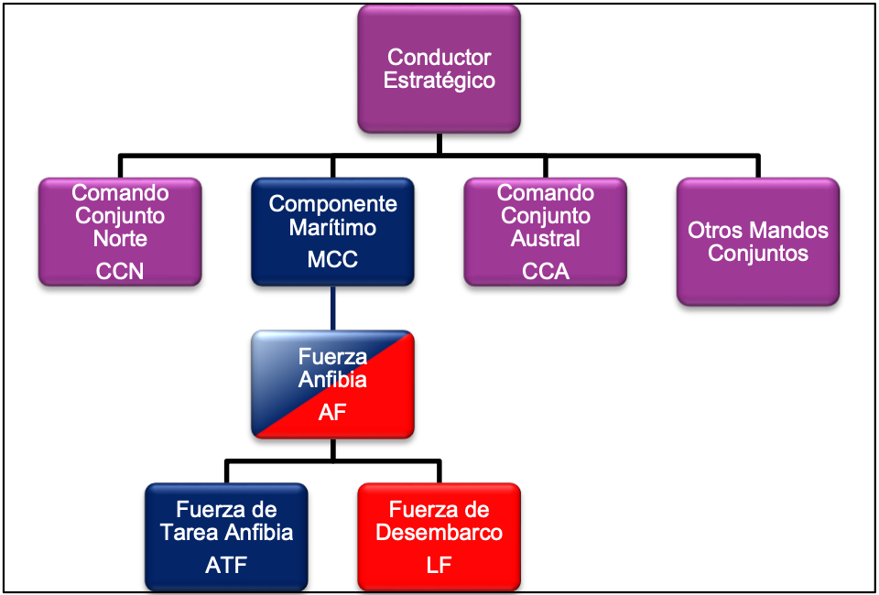
Fuente: Armada de Chile (2022). Doctrina de Operaciones Anfibias de la Armada

ANEXO C: INFORMES DE RECONOCIMIENTO
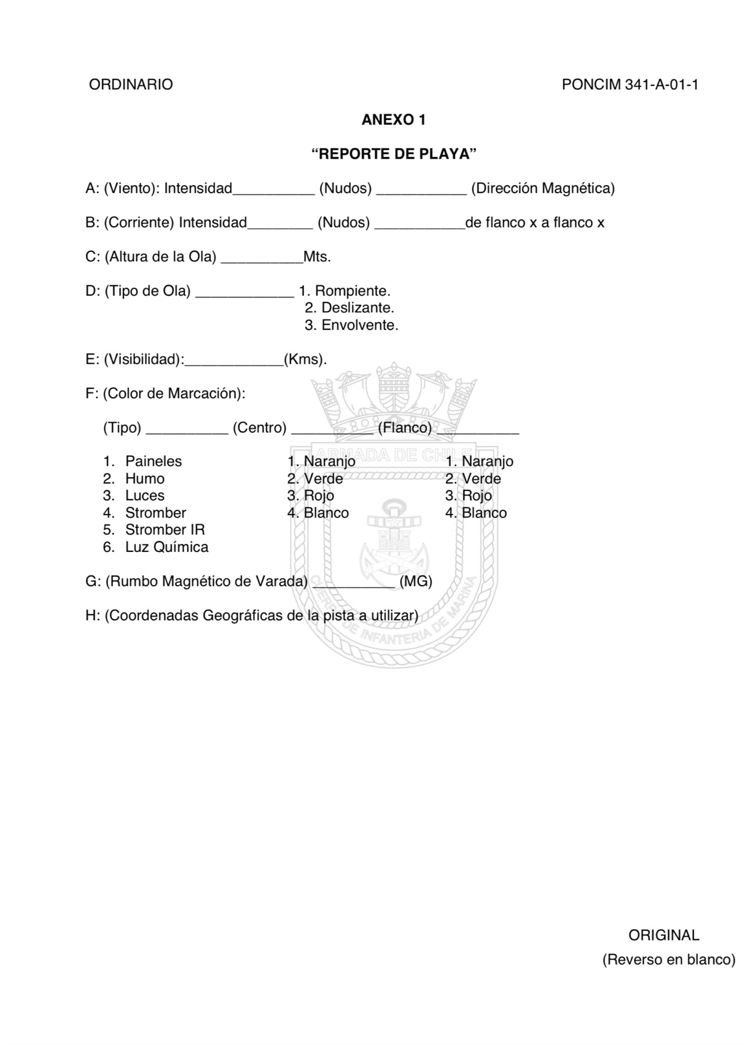
INFORME DE REPORTE DE PLAYA
Fuente: Armada de Chile (2017). Procedimiento de Operación Normal del Cuerpo IM N.° 341: “Reconocimiento Hidrográfico”
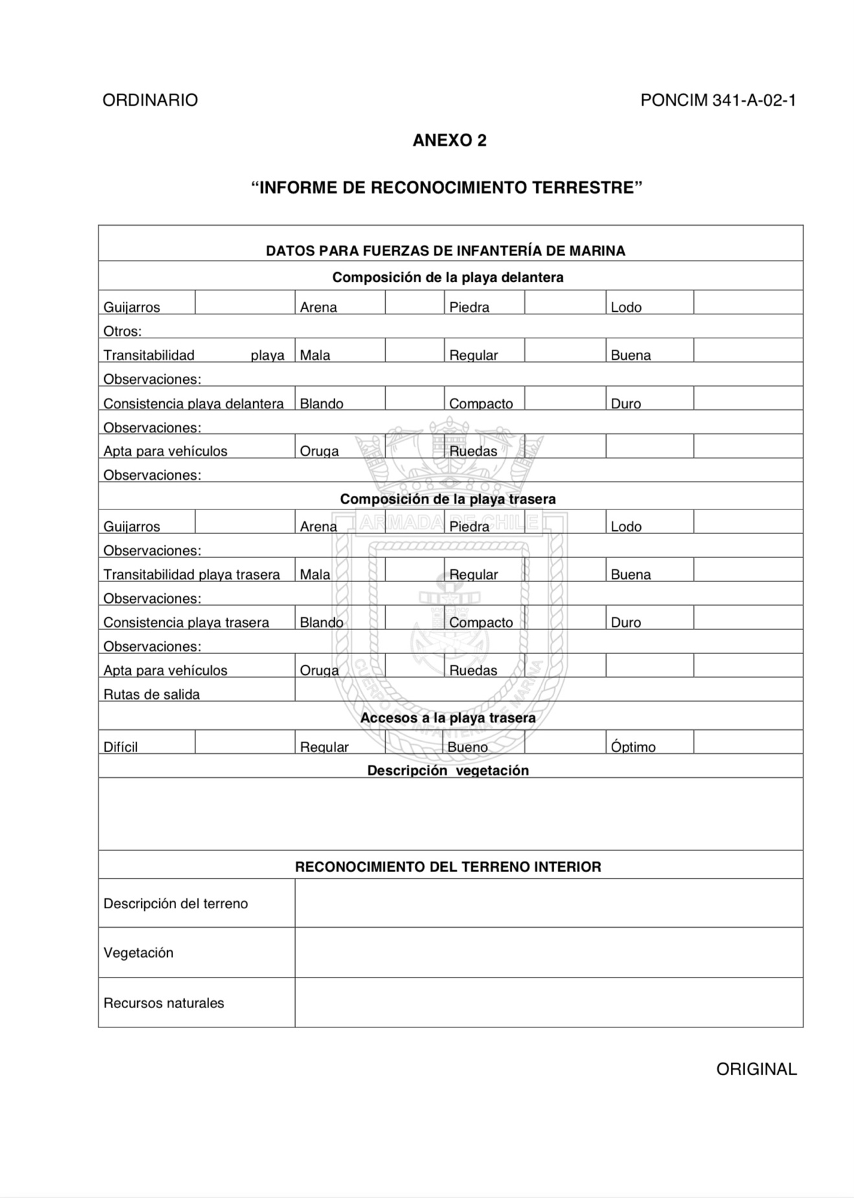
INFORME DE RECONOCIMIENTO TERRESTRE

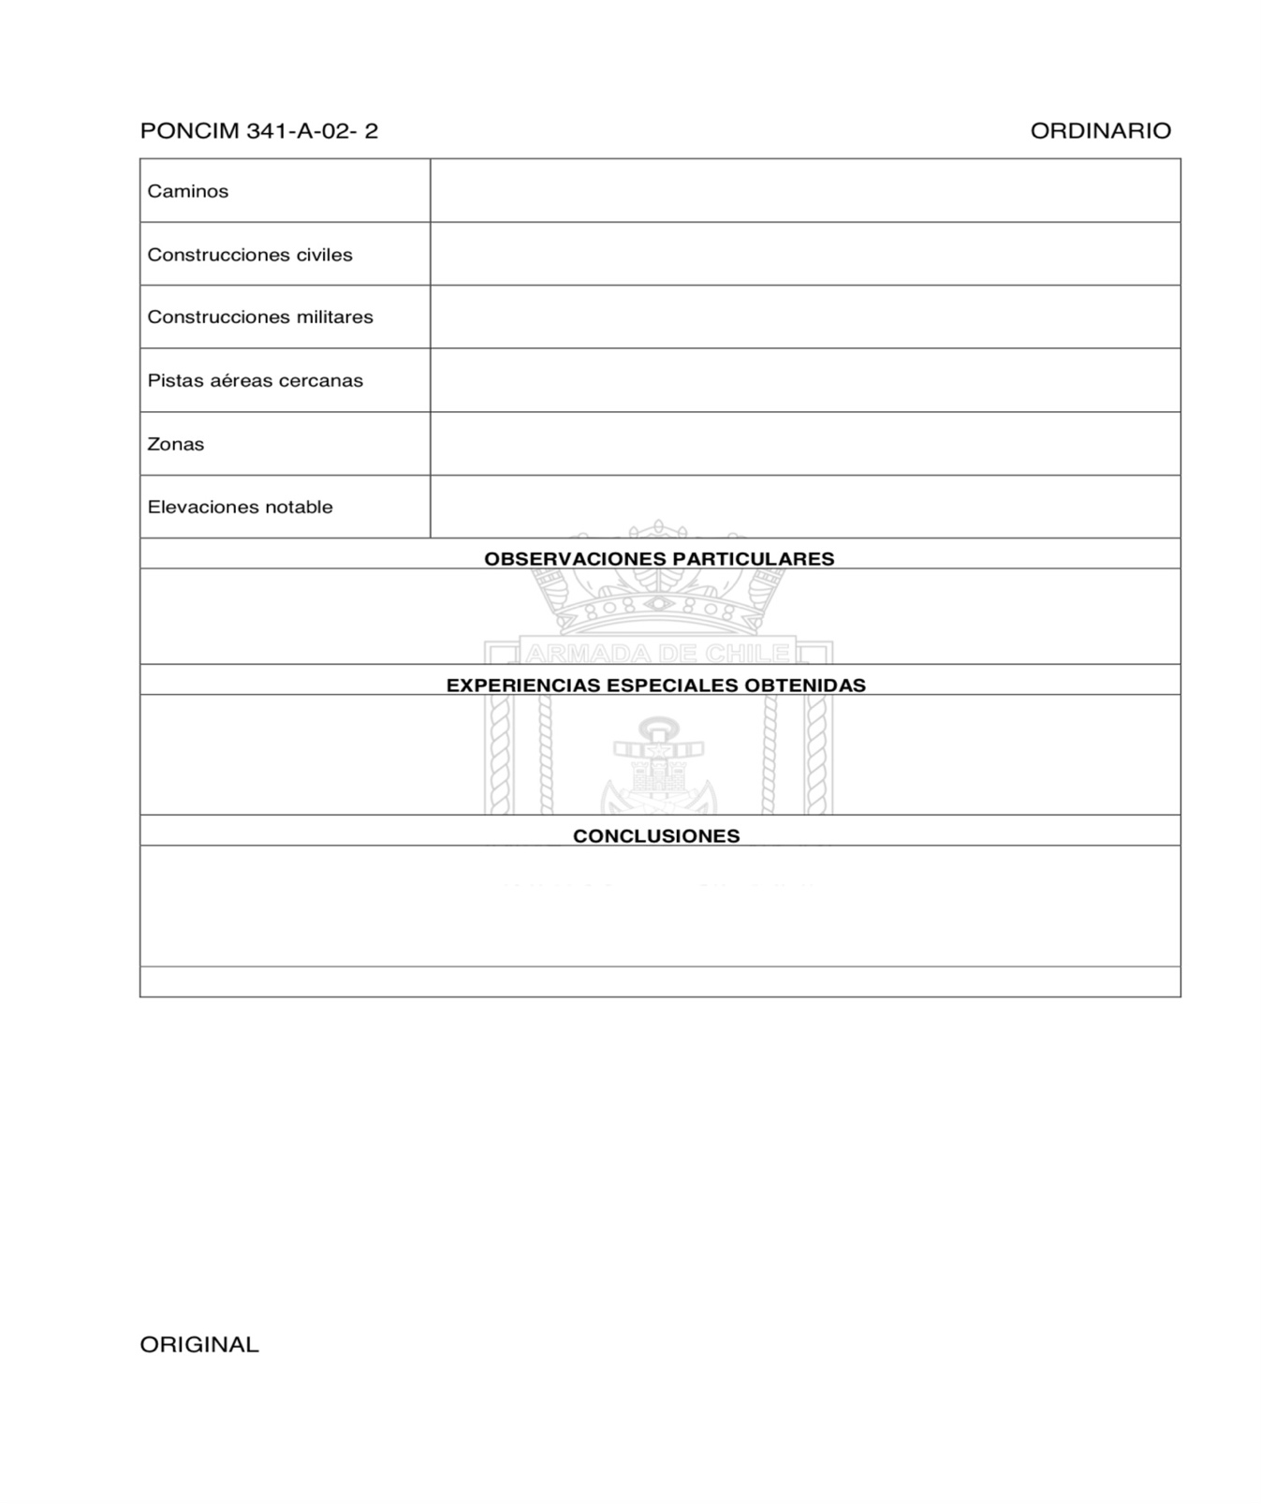
Fuente:Armada de Chile (2017). Procedimiento de Operación Normal del Cuerpo IM N.° 341: “Reconocimiento Hidrográfico”.

USMC: Infantería de Marina de los Estados Unidos.
Royal Marines: Infantería de Marina del Reino Unido.
Navy SEAL´s: Fuerza de operaciones especiales de élite de la Armada de los Estados Unidos.
Amphibious Reconnaissance Platoons: Unidad de reconocimiento especializado dentro de la Infantería de Marina de los Estados Unidos, enfocada en operaciones anfibias.
Combat Rubber Reconnaissance Teams (CRRTs): Equipos de reconocimiento anfibio de élite, compuestos principalmente por Navy SEALs o Recon Marines, especializados en insertarse discretamente desde el mar hacia la costa usando botes inflables (Combat Rubber Raiding Craft, CRRC).
Fire Support Teams: Equipo de los Royal Marines que coordina artillería y apoyo aéreo para las unidades de maniobra.
Squadron Reconnaissance Team: Equipo especializado de reconocimiento del 539° Assault Squadron de los Royal Marines, encargado de evaluar playas, rutas de entrada y condiciones litorales antes de operaciones anfibias.
Depth Sounder: Aparato electrónico que sonda mediante un haz de sonar. Puede reemplazar al escandallo.
UNITAS: Ejercicio naval anual multinacional liderado por EE.UU., que busca fortalecer la cooperación marítima entre países de América y otras naciones aliadas.
RIMPAC: (Rim of the Pacific) es el ejercicio naval multinacional más grande del mundo, liderado por EE.UU., que se realiza cada dos años en el Pacífico para entrenar interoperabilidad entre fuerzas navales aliadas.
HA/DR: Humanitarian Assistance / Disaster Relief (Asistencia Humanitaria y Respuesta ante Catástrofes).
Reconnaisance Battalions: Batallones del Cuerpo de Marines de EE.UU. entrenados para misiones de reconocimiento y recolección de inteligencia en entornos hostiles.
Dawn Blitz: Ejercicio militar anfibio combinado, liderado por Estados Unidos, que entrena operaciones conjuntas entre fuerzas navales, terrestres y aéreas aliadas, con foco en proyección de poder desde el mar.
Reconnaissance Training and Readiness Manual: Manual de Instrucción y Preparación para Operaciones de Reconocimiento
Recce Troops: Unidad de reconocimiento avanzado de los Royal Marines, especializada en vigilancia, infiltración y obtención de inteligencia táctica.
Nordic Response: Ejercicio noruego multinacional bianual en condiciones árticas, con 25 000–30 000 tropas y más de 12 países, enfocado en interoperabilidad y operaciones en clima extremo.
OTAN: Sigla de Organización del Tratado del Atlántico Norte, alianza militar creada en 1949 para la defensa colectiva de sus Estados miembros.
Fuerzas de Autodefensa de Japón: Fuerzas armadas japonesas establecidas en 1954 con fines exclusivamente defensivos, conforme a la constitución del país.

